

Materia: Patología y Técnicas quirúrgicas de Equinos

Docente: MVZ. José Luis Flores Gutiérrez

Alumno: Jared Abdiel Santos Osorio

Carrera: Medicina Veterinaria y Zootecnia

Trabajo: Dibujo

Fecha: 07/02/2024

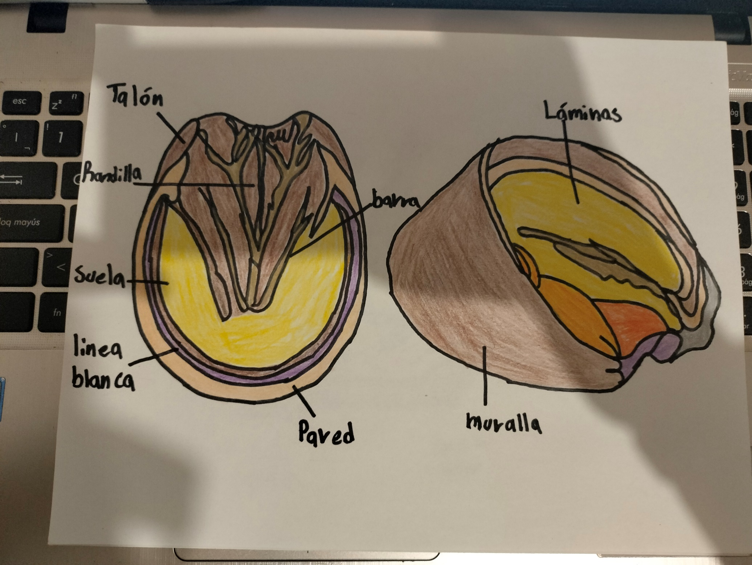

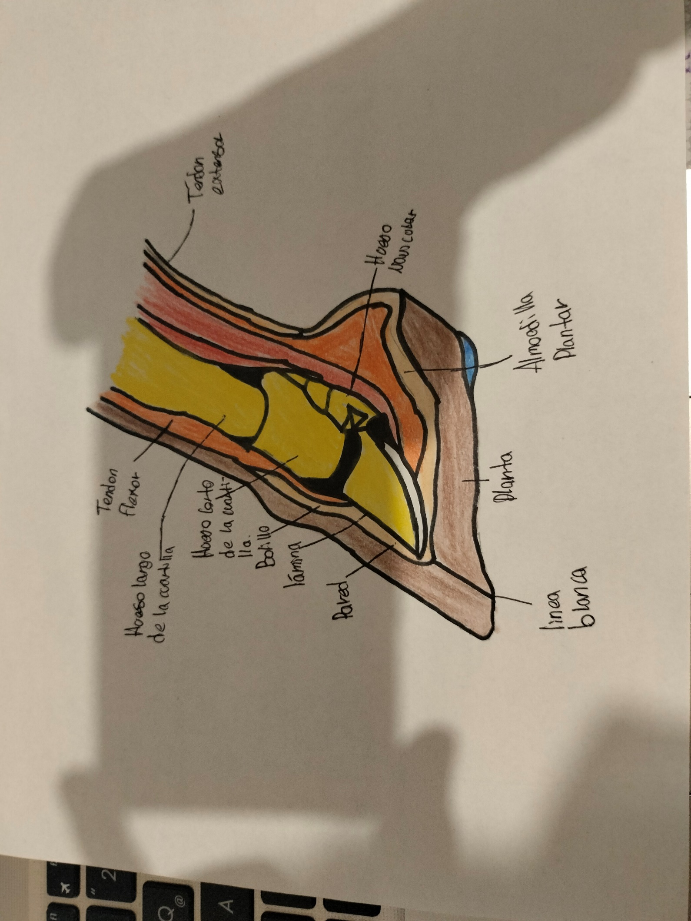

**¿Qué es un aplomo﻿?**

Es la relación entre el eje del miembro y sus ángulos, respecto del plano medio del cuerpo del animal y la horizontal del suelo.

**Describa los huesos del esqueleto apendicular, nómbrelos en el caballo**

Cinturón escapular, brazo (humero), antebrazo (radio, cubito) y mano (capo, metacarpo y dedos (falanges y huesos sesamoideos).

**Cuáles son los agentes (causas) que me dan problemas en cascos**

* Objeto punzante
* Excesivo rebaje de la suela en los caballos descalzos
* suelos muy secos y suelos húmedos
* Desordenes digestivos
* cambios bruscos en la dieta
* Acceso repentino a cantidades excesivas de forraje
* Toxinas liberadas dentro del sistema del caballo. (Infecciones, hongos en el alimento)
* Fiebre alta; cualquier enfermedad que causa fiebre alta o graves alteraciones metabólicas
* Cólico severo
* Placenta retenida en la yegua después del parto
* Cargar peso excesivo en una pata debido a una lesión en otra pata o cualquier alteración de la marcha normal
* Enfermedades primarias de los cascos

**¿Qué diferencia existe entre el hematoma en cascos y los abscesos?**

 Un hematoma es una colección de sangre y un absceso es una colección de pus.

**¿Qué es ododermatitis?**

Es el desarrollo de lesiones en las almohadillas plantares de los pollos

**¿Qué es una fractura?**

ruptura total o parcial de un hueso por diversas causas

**¿Qué es una luxación?**

separación de dos extremos de los huesos en el lugar donde se encuentran en una articulación.